Sumário

1 OBJETIVO 2

2 INTRODUÇÃO 3

3 FUNDAMENTOS DAS TECNOLOGIAS ESCOLHIDAS 5

3.1 SISTEMA DISTRIBUIDO 5

3.2 APP INVENTOR 7

3.3 GOOGLE MAPS 9

4 PLANO DE DESESENVOLVIMENTO 12

5 PROJETO 16

6 CÓDIGO 18

7 REFERÊNCIAS 21

1. OBJETIVO

O Objetivo deste trabalho é de criar uma aplicação para dispositivo móvel que será relativa ao gerenciamento de informações da poluição do ar. Passando para o usuário a qualidade no ar no local onde ele estiver, utilizando o GPS e a internet o usuário pode ter as informações adequadas para se prevenir das complicações possíveis de respirar ar excessivamente poluído.

O foco do trabalho é desenvolver um aplicativo móvel com ênfase nos assuntos tratados na matéria de sistemas distribuídos, para utilizamos o App Inventor.

1. INTRODUÇÃO

O desafio proposto é desenvolver um sistema distribuído para dispositivos móveis, vemos que com o aumento da tecnologia está aumentando a necessidade de desenvolvimento de aplicativos mobile. Graças ao crescimento desenfreado das tecnologias móveis, um número cada vez maior de pessoas tem acesso a qualquer sistema em poucos cliques, ou em poucos “toques”.

O trabalho presente apresenta uma aplicação para dispositivo móvel que é capaz de mostrar a qualidade do ar em tempo real, pegando a localização atual do usuário utilizando o GPS do dispositivo e exibindo ela pelo webservice do Google Maps com as informações sobre a qualidade do ar fornecidas pelo webservice do site AQICN.ORG.

Tal aplicação poderá ser instalada em qualquer smartphone que tenha Android, desde que esteja ativa a opção de instalar aplicativos de fontes não confiáveis. É preciso estar conectado com a internet e com o GPS ativo para buscar as informações no AQICN.ORG.

A poluição gerada pelos processos industriais e de geração de energia, os veículos automotores e as queimadas são, dentre as atividades antrópicas, as maiores causas da introdução de substâncias poluentes na atmosfera, muitas delas tóxicas à saúde humana e responsáveis por danos à flora e aos materiais.

A poluição atmosférica pode ser definida como qualquer forma de matéria ou energia com intensidade, concentração, tempo ou características que possam tornar o ar impróprio, nocivo ou ofensivo à saúde, inconveniente ao bem-estar público, danoso aos materiais, à fauna e à flora ou prejudicial à segurança, ao uso e gozo da propriedade e à qualidade de vida da comunidade.

De uma forma geral, a qualidade do ar é produto da interação de um complexo conjunto de fatores dentre os quais destacam-se a magnitude das emissões, a topografia e as condições meteorológicas da região, favoráveis ou não à dispersão dos poluentes.

Frequentemente, os efeitos da má qualidade do ar não são tão visíveis comparados a outros fatores mais fáceis de serem identificados. Contudo, estudos epidemiológicos têm demonstrado, correlações entre a exposição aos poluentes atmosféricos e os efeitos de morbidade e mortalidade, causadas por problemas respiratórios (asma, bronquite, enfisema pulmonar e câncer de pulmão) e cardiovasculares, mesmo quando as concentrações dos poluentes na atmosfera não ultrapassam os padrões de qualidade do ar vigentes. As populações mais vulneráveis são as crianças, os idosos e as pessoas que já apresentam doenças respiratórias.

A poluição atmosférica traz prejuízos não somente à saúde e à qualidade de vida das pessoas, mas também acarretam maiores gastos do Estado, decorrentes do aumento do número de atendimentos e internações hospitalares, além do uso de medicamentos, custos esses que poderiam ser evitados com a melhoria da qualidade do ar dos centros urbanos. A poluição de ar pode também afetar ainda a qualidade dos materiais (corrosão), do solo e das águas (chuvas ácidas), além de afetar a visibilidade.

A gestão da qualidade do ar tem como objetivo garantir que o desenvolvimento socioeconômico ocorra de forma sustentável e ambientalmente segura. Para tanto, se fazem necessárias ações de prevenção, combate e redução das emissões de poluentes e dos efeitos da degradação do ambiente atmosférico.

# 3 FUNDAMENTOS DAS TECNOLOGIAS ESCOLHIDAS

## 3.1 SISTEMA DISTRIBUIDO

Um sistema distribuído é aquele que é definido como um conjunto de unidades de processamento independentes, que através da troca de comunicação e gerenciamento de sincronização pode processar uma aplicação em diferentes localidades em sistemas com características próprias diferentes, dando a impressão ao usuário que toda a aplicação é gerenciada por um sistema único. Quando falamos em sincronização, temos o conceito de sincronização em um sistema centralizado e no sistema distribuído. No sistema centralizado a sincronização é feita através do compartilhamento de áreas de memória, já no sistema distribuído ocorre a sincronização através da troca de mensagens. A aplicação no sistema distribuído pode ser dividida em “partes” diferentes e ser processada em diversos núcleos de processamento.

O objetivo é criar a ilusão de que a aplicação (ou as aplicações) está sendo processada em um único sistema, permitindo a sensação que tudo isso ocorre sem o compartilhamento de áreas de memória, no entanto, a sincronização é feita a partir de trocas de mensagens. Faz parte do objetivo a situação da aplicação ser processada de modo que o ambiente que opera forneça situações favoráveis ao compartilhamento de recursos, sabendo que diferentes recursos estarão disponíveis em unidades de processamento diferentes.

Exemplo de um sistema distribuído: a própria internet, afinal de contas a internet é um exemplo claro disso tudo, pois temos um conjunto de computadores independentes que interligam-se mutuamente com o objetivo de compartilhar recursos, dando a impressão ao usuário que isso tudo é um único sistema.

Características de um sistema distribuído primeiramente é importante ter a visão de que uma aplicação pode ter diversos tipos de complexidade possível, não apenas com relação ao custo computacional mas também sob aspectos de gerenciamento e necessidade de recursos, ou seja, uma aplicação pode ser sincronizada entre alguns poucos computadores em uma pequena rede (até mesmo uma rede local) ou até mesmo aplicações que necessitem de um alto grau de sincronizações, como a utilização global da própria internet.

Otimização do compartilhamento de recursos: Isso significa estar apto para compartilhar com desempenho e segurança recursos físicos ou lógicos, como por exemplo, impressoras, scanners, dados, espaço em disco, processamento entre outros. Tudo isso é gerenciado por um software servidor.

É dever do sistema distribuído refletir a estrutura organizacional que é pretendida a ele, isso significa que deve estar muito claro e declarado o objetivo da aplicação e os recursos com núcleos de processamento que serão dispostos.

Um sistema distribuído precisa necessariamente ser confiável, isso significa ter condições de acessar uma informação ou recurso que não esteja prejudicialmente modificado, com as suas devidas permissões de acesso.

O sistema também precisa ser tolerável contra falhas, isso significa a necessidade de possuir backups que possam ser ativados em tempo de operação, incluindo redundâncias de hardware até mesmo do software, no qual replicar informações é fundamental para que você possa garantir que um dado que teve falha passe a ser substituído em tempo suficientemente tolerável para que seja aproveitado da forma correta.

O desempenho também é fator importante nos sistemas distribuídos, por exemplo, podemos ter uma aplicação que compartilha diversos núcleos de processamento, é necessário que a carga do processamento esteja devidamente distribuída entre os componentes que estão efetuando o processamento, isso é vital para o sistema distribuído.

Além disso, o sistema deve possibilitar a escalabilidade, através da inclusão de novos recursos, dispositivos, sem que o desempenho e integridade atual sejam afetados. Isso significa que você deve estar preparado para possíveis necessidades de melhorar o sistema, sem que o processamento atual seja denegrido. Isso significa agregar recursos, seja de software e hardware possibilitando também o isolamento de falhas.

Outro fator preponderante é a flexibilidade, pois de nada adianta possuir um sistema distribuído que seja ‘imutável’, portanto é necessário que seja possível adaptar novos recursos e alterar o projeto atual, sem perder integridade, desempenho e segurança para o processamento atual.

Também é importante e é uma característica do sistema distribuído a não-necessidade do controle global dos processos, pois os recursos são utilizados de forma concorrente e a sincronização é feita por troca de mensagens, sem a necessidade de um controle global do sistema, de forma centralizada.

Sabendo que sempre existem vantagens e desvantagens para serem consideradas, citarei primeiro as vantagens, que são compartilhamento de recursos, ganho de desempenho, comunicação e confiabilidade.

O compartilhamento de recursos pode ser desde recursos físicos, como impressoras, até mesmo recursos lógicos, como arquivos e até mesmo acesso à um banco de dados concentrado.

A velocidade da computação pode ser incrementada de forma que existe o processamento concorrente de tarefas, que ao invés de ser processado em um núcleo único, ele pode ser dividido em “n” processadores para reduzir o tempo de operação e ganho de disponibilidade.

## 3.2 APP INVENTOR

A tecnologia escolhida para o desenvolvimento da aplicação foi o App Inventor um aplicativo originalmente fornecido pelo Google, e atualmente mantido pelo instituto de tecnologia de Massachusetts (MIT). É uma aplicação de programação visual conhecida para torna o desenvolvimento de aplicativos Android fácil e amigável.

Permitindo desenvolver aplicativos para telefone Android usando um navegador web e um telefone conectado ou emulador. Os servidores App Inventor armazenam os trabalhos ajudando a manter o controle dos projetos.

Para a criação de aplicativos trabalhamos com:

- O designer App inventor, onde você seleciona os componentes para sua aplicação.

- O App Inventor blocks editor, onde você monta blocos do programa que especificam com os componentes devem se comportar. Sendo montado programa visualmente, como montagem de peças de um quebra-cabeça.

O aplicativo é exibido no telefone (conectado via USB) enquanto ele é construído. Quando estiver pronto, é empacotado é produzido uma aplicação stand-alone para instalar. Caso não tenhamos um celular com Android, a aplicação é construída usando o emulador Android software que roda no computador e se comporta exatamente com um telefone.

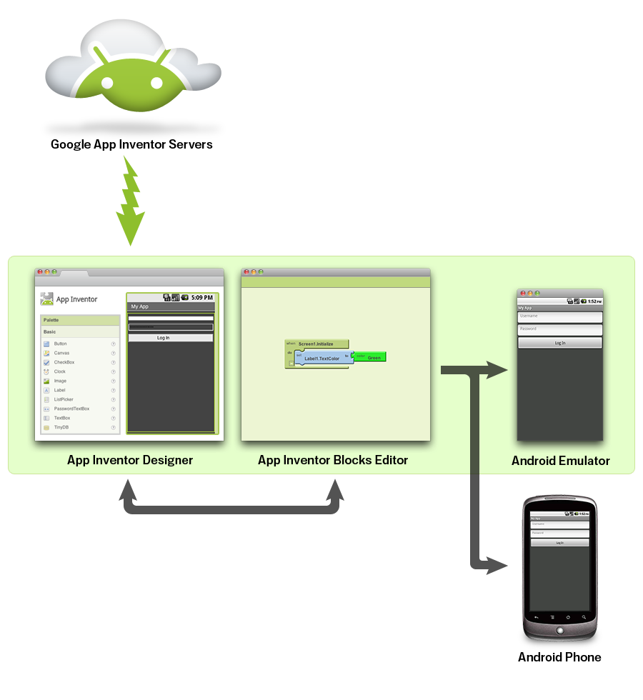

FIGURA 1 (Tela do App Inventor, modos de construir uma aplicação)

## 3.3 GOOGLE MAPS

É um serviço de pesquisa e visualização de [mapas](https://pt.wikipedia.org/wiki/Mapa) e [imagens de satélite](https://pt.wikipedia.org/wiki/Imagem_de_sat%C3%A9lite) da [Terra](https://pt.wikipedia.org/wiki/Terra) gratuito na [web](https://pt.wikipedia.org/wiki/Web) fornecido e desenvolvido pela empresa [estadunidense](https://pt.wikipedia.org/wiki/Estados_Unidos) [Google](https://pt.wikipedia.org/wiki/Google).

Atualmente, o serviço disponibiliza mapas e rotas para qualquer ponto nos [Estados Unidos](https://pt.wikipedia.org/wiki/Estados_Unidos), [Canadá](https://pt.wikipedia.org/wiki/Canad%C3%A1), na [União Europeia](https://pt.wikipedia.org/wiki/Uni%C3%A3o_Europeia), [Austrália](https://pt.wikipedia.org/wiki/Austr%C3%A1lia) e [Brasil](https://pt.wikipedia.org/wiki/Brasil), entre outros. Disponibiliza também imagens de satélite do mundo todo, com possibilidade de um [*zoom*](https://pt.wikipedia.org/wiki/Zoom) nas grandes cidades, como [Nova Iorque](https://pt.wikipedia.org/wiki/Nova_Iorque), [Paris](https://pt.wikipedia.org/wiki/Paris), [São Paulo](https://pt.wikipedia.org/wiki/S%C3%A3o_Paulo_(cidade)), [Rio de Janeiro](https://pt.wikipedia.org/wiki/Rio_de_Janeiro_(cidade)), [Brasília](https://pt.wikipedia.org/wiki/Bras%C3%ADlia), entre outras. Nos Estados Unidos o Google fez uma parceria com órgãos públicos, que incluirão as linhas de trem americanas e seus cruzamentos com rodovias ao Google Maps.

Juntamente com o lançamento da versão brasileira do Google Maps, a empresa introduziu o Local Business Center, ferramenta que permite com que qualquer empresa faça seu cadastro e seja então encontrada no Google Maps por qualquer usuário. No cadastro as empresas podem preencher seus dados cadastrais, horário de atendimento, formas de pagamento, logotipo e fotos, sendo necessária confirmação do cadastro através de uma ligação telefônica, SMS ou carta.

Com uma [conta Google](https://pt.wikipedia.org/wiki/Conta_Google), já é possível destacar as suas próprias rotas, pontos e áreas, gerar comentários e compartilhar os respectivos *links* de acesso ao mapa criado. Também é possível gerar um arquivo [KML](https://pt.wikipedia.org/wiki/KML) para integração com o [Google Earth](https://pt.wikipedia.org/wiki/Google_Earth).

O aplicativo consulta um web service http://aqicn.org/ para buscar informações da qualidade no ar. E usa o webservice de mapas do Google Maps para mostrar a qualidade do ar naquelas coordenadas que o GPS mandou para o aplicativo.

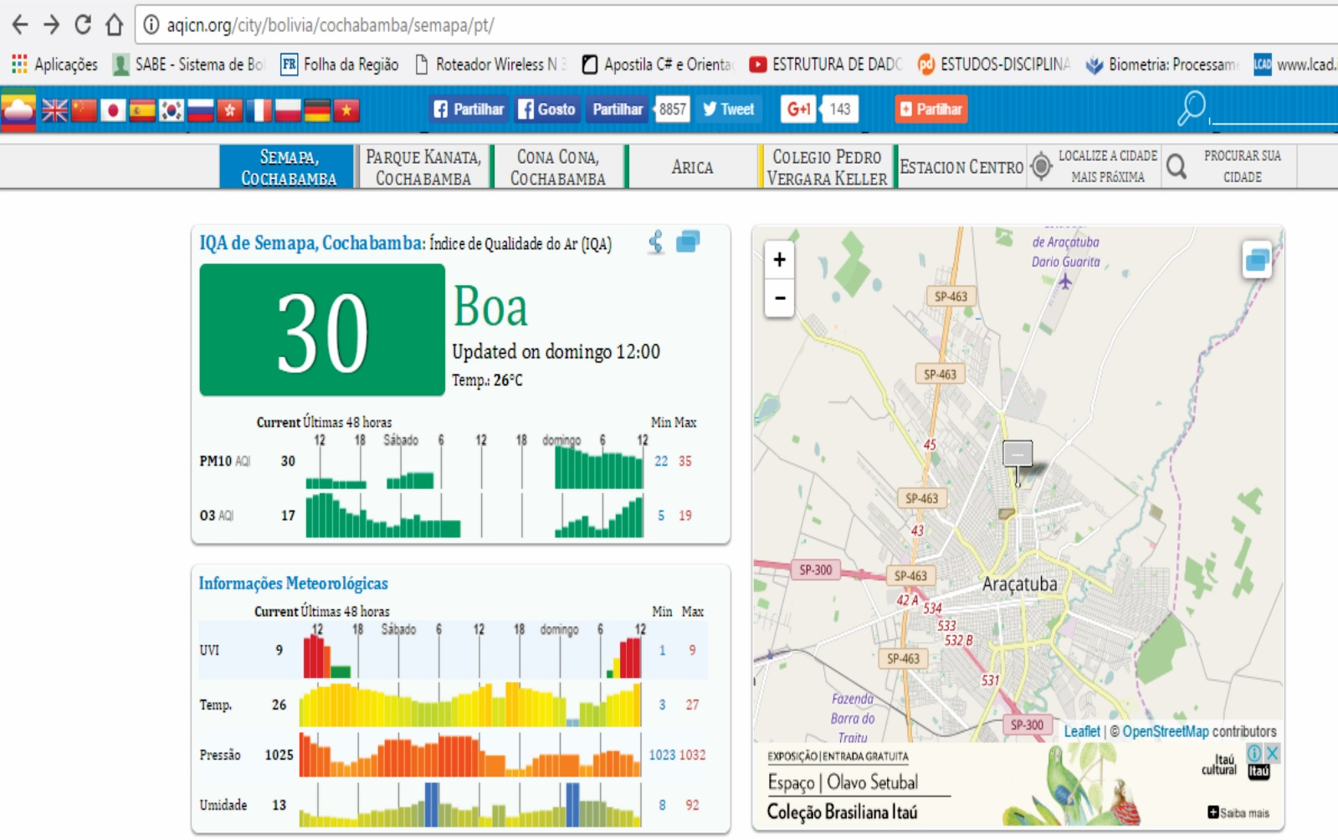

FIGURA 2 (Qualidade do ar em tempo real) Cidade: Araçatuba/SP

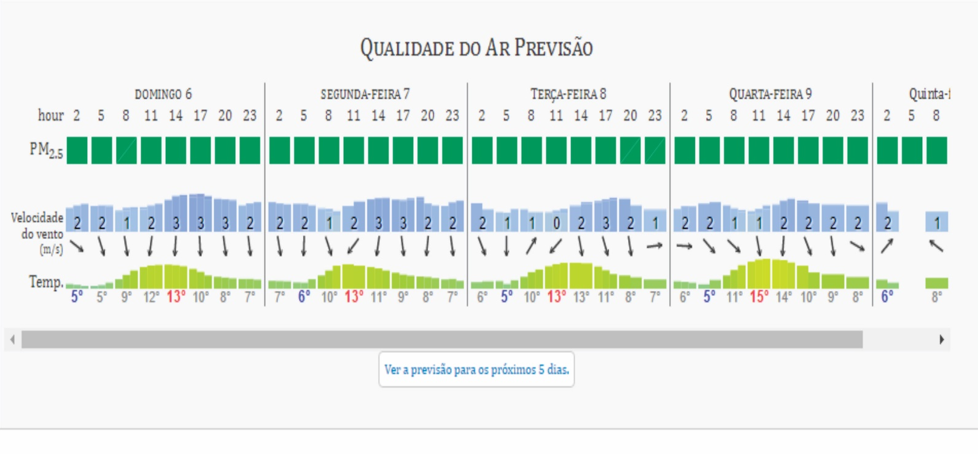

FIGURA 3 (Previsão da qualidade do ar para os próximos dias) Cidade: Araçatuba/SP

# 4 PLANO DE DESESENVOLVIMENTO

Para programar este aplicativo, foi usado o M.I.T. App Inventor 2, que como dito antes, é uma ferramenta criada pelo Google e mantida pelo Instituto de Tecnologia de Massachusetts, o público alvo desta ferramenta são estudantes de tecnologia, por isso, sua interface foi planejada de maneira que o programador se preocupe menos com o código da linguagem de programação e se preocupe mais com o raciocínio lógico. A programação é feita em duas partes, na tela “Designer” é feita a parte visual da aplicação, o layout. Na tela “Blocks” é feita a lógica da aplicação, as regras, validações, funções e todo o resto. O nome blocks, que vem do inglês, em português significa blocos, e se chama assim porque a programação é feita em blocos, do começo ao fim, onde um bloco se encaixa em outro, formando assim, grupos de blocos.

Exemplos do Designer e Blocks podem ser vistos nas figuras

Figura 4:

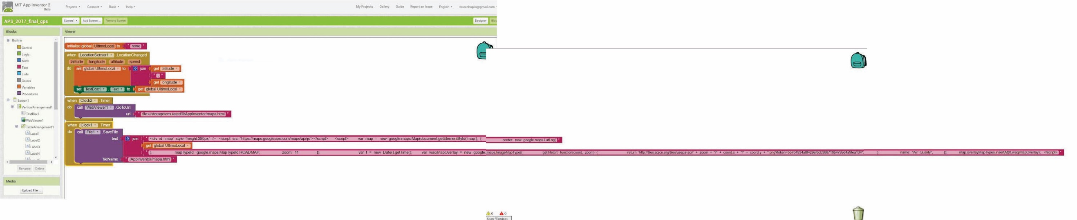

No campo “Palette”, encontram-se todos os componentes existentes no sistema, que são os mais usados, mas pode-se adicionar outros componentes através de bibliotecas e API’s.

O campo “Viewer” exibe em tempo real o layout da aplicação.

No campo “Components”, estão os componentes que o desenvolvedor está usando na tela exibida no viewer, adicionados através do palette.

Por fim, o campo “Properties”, onde é possível editar as propriedades do componente que está selecionado no campo “Components”.

O campo media, serve apenas para mostrar os arquivos de mídia usados no aplicativo (imagens, vídeos, etc.).

Figura 5:

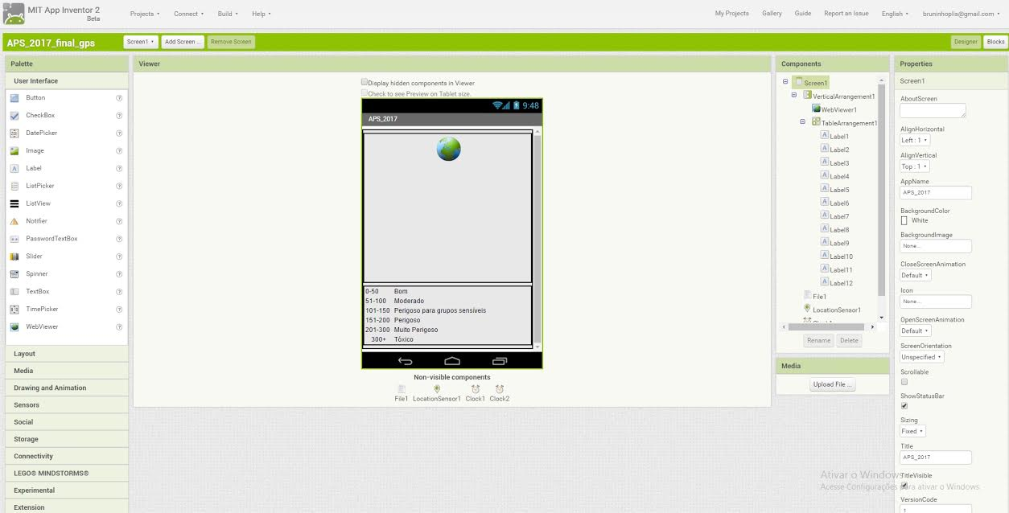

No campo “Blocks”, pode-se usar os componentes não visíveis, que são aquilo que vai determinar a lógica da aplicação, eles são arrastados ao campo “Viewer”.

O campo “Viewer” é a “mesa de trabalho” do desenvolvedor, toda a lógica é construída ali, o formato se assemelha a um quebra-cabeça, onde as peças compatíveis se encaixam, fazendo uma ligação e formando grupos de blocos. O ícone de mochila, serve para guardar partes do código que o desenvolvedor não vai usar no momento, mas pode usar depois, a lixeira para excluir blocos, e no canto inferior direito deste campo, estão os “warnings”, que são avisos e erros contidos no código.

# 5 PROJETO

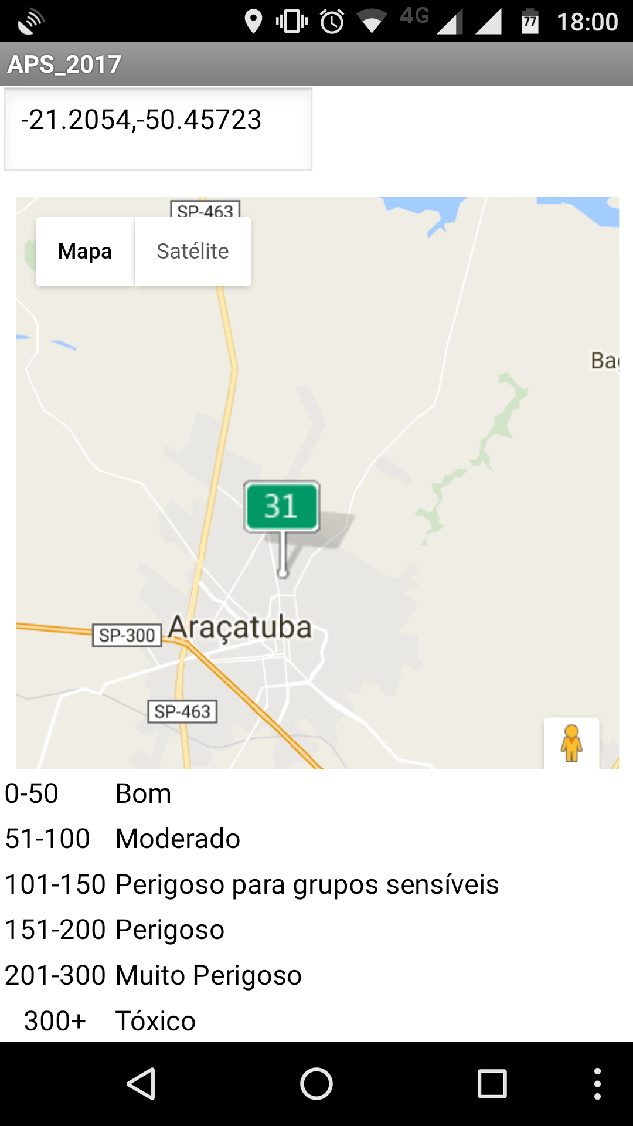

FIGURA 6: (Print da tela da aplicação rodando no smartphone)

# 6 CÓDIGO

Código com as coordenadas do GPS:

<div id='map'  style='height:380px;'  />

<script src="<https://maps.googleapis.com/maps/api/js>"></script>

<script>

      var  map  =  new  google.maps.Map(document.getElementById('map'),  {

                  center:  new  google.maps.LatLng(-21.20538,-50.4572),

                  mapTypeId:  google.maps.MapTypeId.ROADMAP,

                  zoom:  11

              });

                              var  t  =  new  Date().getTime();

      var  waqiMapOverlay  =  new  google.maps.ImageMapType({

                  getTileUrl:  function(coord,  zoom)  {

                            return  '<http://tiles.aqicn.org/tiles/usepa-aqi/>'  +  zoom  +  "/"  +  coord.x  +  "/"  +  coord.y  +  ".png?token=5b704934a8f429ef6db366716b4799d4a9fea134";

                  },

                  name:  "Air  Quality",

        });

      map.overlayMapTypes.insertAt(0,waqiMapOverlay);

</script>

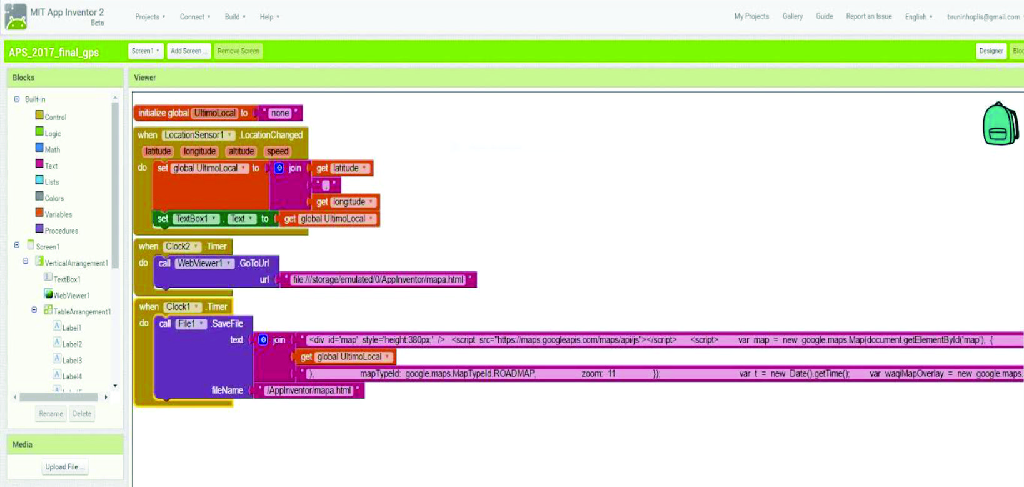

FIGURA 7: (Print da tela com a primeira parte do código)

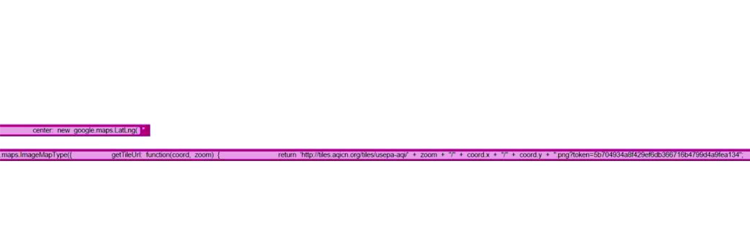

FIGURA 8: (Print da tela com o código segunda parte)

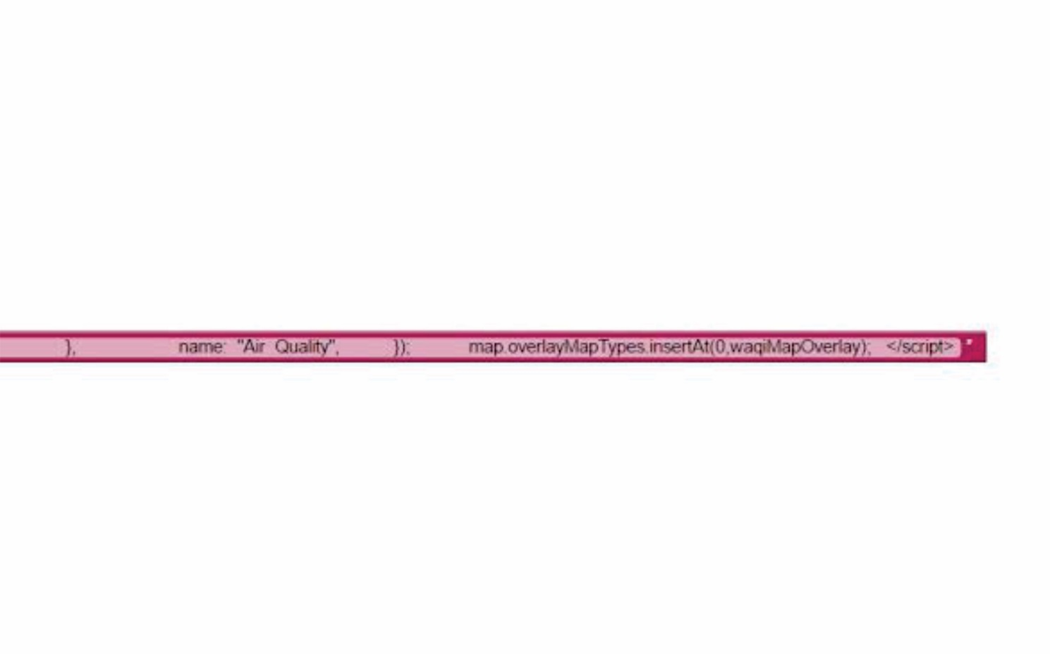

FIGURA 9: (Print da tela com o código terceira parte última)

# 7 REFERÊNCIAS

MINISTÉRIO DO MEIO AMBIENTE. Disponível em <http://www.mma.gov.br/cidades-sustentaveis/qualidade-do-ar>. Acesso em: 07/11/2016.

TORRES, Diego. Disponível em: <www.ebah.com.br/content/ABAAABEpcAH/artigo-sistemas-distribuidos>. Acesso em: 07/11/2016.

MIT APP INVENTOR. Disponível em: < http://appinventor.mit.edu/explore/>. Acesso em: 07/11/2016.

AQICN.ORG. Disponível em: http://aqicn.org/. Acesso em: 07/11/2016.